Un dossier pédagogique

sur la Belgique

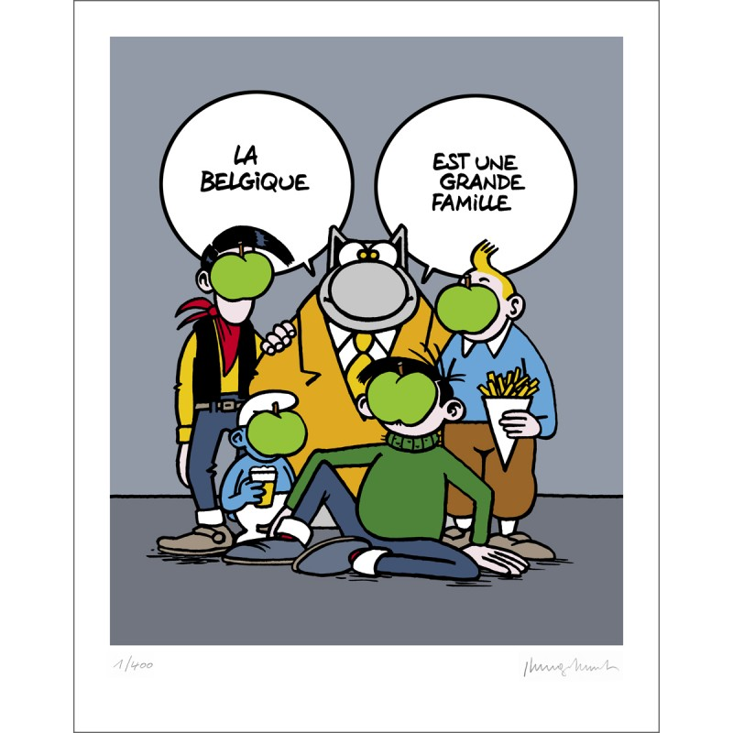

sous-titres régionaux :

La Belgique, non peut-être ?

ou La Belgique, oufti !

ou La Belgique ? Non fét !

ou La Belgique ? Ja ma’ Nee…

Introduction

Dans la perspective des élections du 9 juin (si, si), L’Essentiel publie et publiera plusieurs articles sur la Belgique, l’Europe et la démocratie (si, si). Dans ce petit dossier pédagogique, l’équipe de L’Essentiel a pointé quelques articles et exercices sur la Belgique. Ici, il s’agit juste de s’y retrouver un peu mieux dans l’espace et le temps de notre « petit pays » et de pointer quelques fonctionnements de notre démocratie (si, si). Pour le dire plus scolairement, un peu d’histoire, de géographie et d’éducation civique (si, si).

Manipulations

Avec la version électronique, n’hésitez pas évidemment pas à modifier voire « sucrer » certaines phrases des articles et exercices pour les adapter au mieux à vos stagiaires.

Réactions

N’hésitez pas à nous faire part de vous réactions et des réactions de vos stagiaires.

Prolongations

L’Essentiel publiera dans les semaines à venir d’autres dossiers pédagogiques sur les élections fédérale, régionale et européenne. Ces dossiers s’inscriront plus dans un certain esprit critique nécessaire à tout bon fonctionnement démocratique.

L’équipe de L’Essentiel

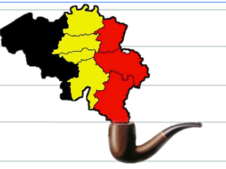

Table des matières
Première partie 4
Un peu d’amusement 4
Questionnaire sur la Belgique 5
`Questionnaire-Corrigé 7
Quelques symboles de la Belgique 8
Exercice : Associez 8
Associez – corrigé 11
Deuxième partie 12
Un peu d’histoire de la Belgique en vidéo 13
Transcription de la vidéo 13
Un peu d’histoire… Exercice 14
Un peu d’histoire… Corrigé 15
Article- Pas de Belges avant 1830? 16
Article-Sept rois des Belges 19
Sept Rois des Belges – Exercice 22
Correction : voir article Sept Rois des Belges 24
Troisième partie 25
Les voisins de la Belgique 26
Les voisins de la Belgique - Exercice 27
Les voisins de la Belgique - Corrigé 28
La Belgique, les Régions et les Communautés 29
Cartes muettes-Exercices : les Régions, les Communautés 31
Cartes muettes : les Régions, les Communautés - Corrigé 33
Infographie-Population en Belgique 34
Un Etat fédéral 35
Vidéo « Un Etat fédéral » 35
Un Etat fédéral- Exercice 36
Un Etat Fédéral - Corrigé 37
Article-Promulguer une loi 40
Promulguer une loi - Exercice 42
Promulguer une loi - Corrigé 43
Le non-dit 44

Première partie

Un peu d’amusement

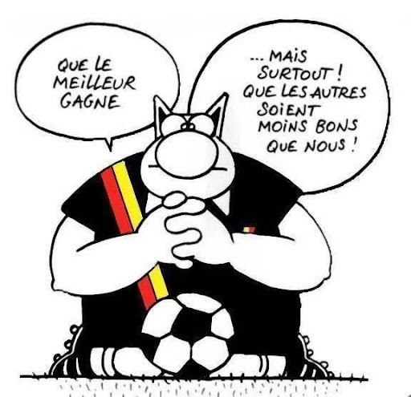

Questionnaire sur la Belgique

Cochez la réponse correcte

- Quelle est la capitale de la Belgique ?
m Bruxelle
m Brukselle
m Bruxelles

- Qui est le chef de l’Etat ?
m Alexander De Croo
m Philippe
m Charles Michel

- La Belgique est …
m Une monarchie
m Une république
m Une monarchie constitutionnelle

- Quelle statue est le symbole de la Belgique ?
m L’atomnium
m Le Manneken Pis
m Lucky Luke

- Combien de provinces y a-t-il ?
m 11
m 10
m 9

- Combien de régions y a-t-il en Belgique ?
m 2
m 3
m 4

- Quelle est la langue la plus parlée en Belgique ?
m Néerlandais
m Français
m Allemand

- Quel est le surnom de l’équipe de foot nationale belge ?
m Les Frites rouges
m Les Zèbres
m Les Diables rouges

- Parmi ces spécialités, laquelle est belge ?
m Le vin
m La galette
m La bière

10. Quelle est la nationalité la plus représentée en Belgique ?
m Russes
m Français
m Suédois

11. Quelles sont les couleurs (dans l’ordre) du drapeau belge ?
m Noir/jaune/rouge
m Jaune/noir/rouge
m Rouge/jaune/noir

12.Depuis quand la Belgique existe-t-elle ?
m 1920
m 1831
m 1789

`Questionnaire-Corrigé

Cochez la réponse correcte

- Quelle est la capitale de la Belgique ?
A Bruxelles

- Qui est le chef de l’Etat ?
A Philippe

- La Belgique est …
A Une monarchie constitutionnelle

- Quelle statue est le symbole de la Belgique ?
A Le Manneken Pis

- Combien de provinces y a-t-il ?
A 10

- Combien de régions y a-t-il en Belgique ?
A 3

- Quelle est la langue la plus parlée en Belgique ?
A Néerlandais

- Quel est le surnom de l’équipe de foot nationale belge
A Les Diables rouges

- Parmi ces spécialités, laquelle est belge ?
A La bière

- Quelle est la nationalité la plus représentée en Belgique ?
A Français

- Quelles sont les couleurs (dans l’ordre) du drapeau belge ?
A Noir/jaune/rouge

- Depuis quand la Belgique existe-t-elle ?
A 1831

Quelques symboles de la Belgique

Exercice : Associez

Voici quelques symboles de la Belgique, vous les reconnaissez ? Associez les images avec les noms.

- Des monuments

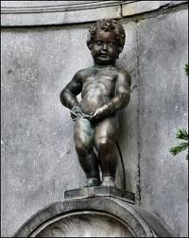  1 | 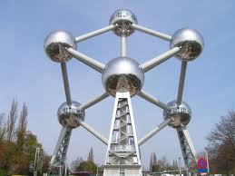  2
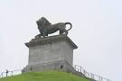  3 | 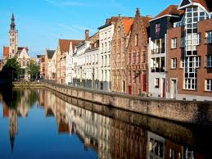  4

- De la culture

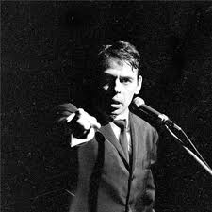  5 | 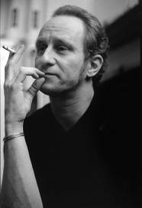  6
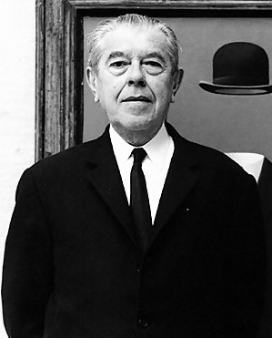  7 | 8
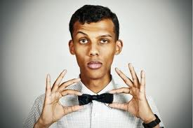  9 | 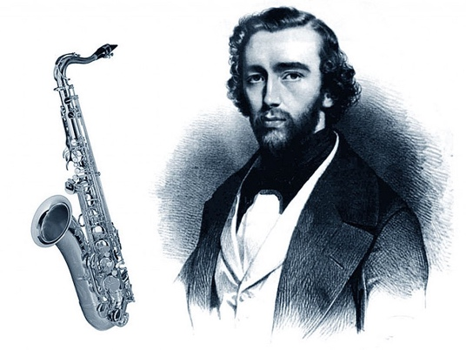  10

- Quelques spécialités...

11 | 12
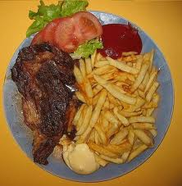  13 | 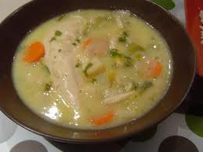  14

Notez le numéro de l’image

Adolphe Sax |  | Steak frites salade |  | Lion de Waterloo |  | Benoît Poelvoorde
René Magritte |  | Les gaufres |  | L'atomnium |  | Stromae
Waterzoï |  | Bruges |  | Lucky Luke |  | Manneken Pis
Moules frites |  | Jacques Brel

Associez – corrigé

Notez le numéro de l’image

Adolphe Sax | 10 | Steak frites salade | 13 | Lion de Waterloo | 3 | Benoît Poelvoorde | 6
René Magritte | 7 | Les gaufres | 11 | L'Atomnium | 2 | Stromae | 9
Waterzoï | 14 | Bruges | 4 | Lucky Luke | 8 | Manneken Pis | 1
Moules frites | 12 | Jacques Brel | 5

Deuxième partie
Un peu d’histoire

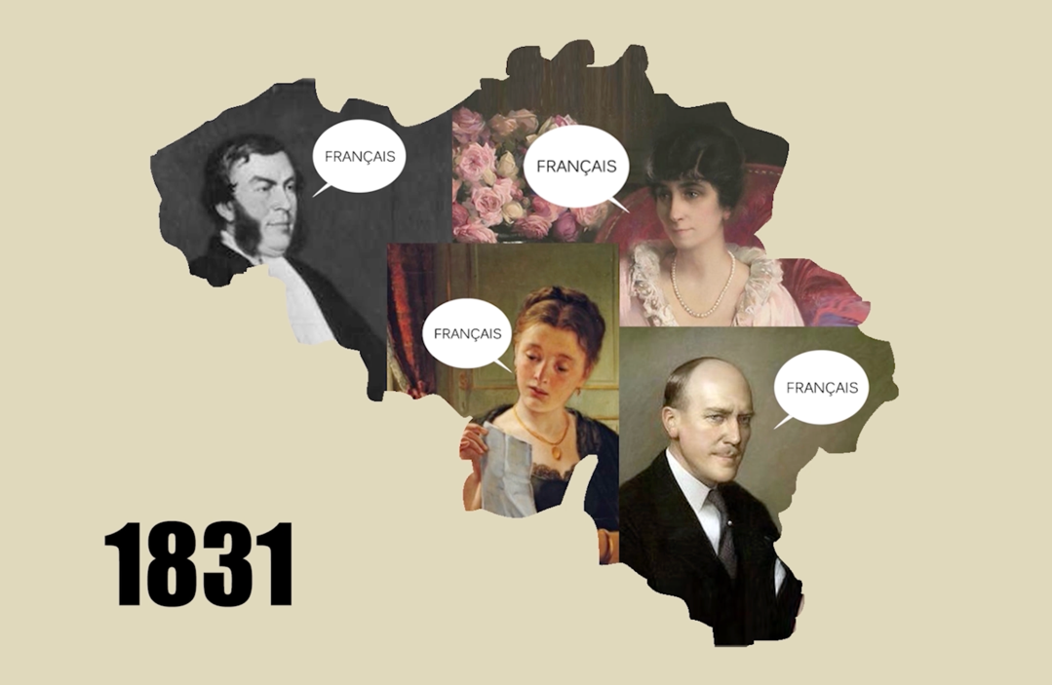

Un peu d’histoire de la Belgique en vidéo

Vidéo du DISCRI -chapitre 3– voir la vidéo

Transcription de la vidéo

La Belgique est un petit pays complexe. Avant même la création du pays, une partie de la Wallonie est impliquée dans la Révolution Français de 1789. Après 8 siècles d’indépendance, la Principauté de Liège est associée à la République française.
1830-1831, c’est l’indépendance et la création de la Belgique, unilingue, francophone.
1885, annexion du Congo par le Roi Léopold II, qu’il cède à la Belgique en 1908.
1898, le flamand devient seconde langue officielle.( le néerlandais)
A sa création, le Belgique est un état unilingue francophone, les classes dominantes tant en Flandre qu’en Wallonie, parlent français, le peuple parle flamand en Flandre et wallon en Wallonie.
Face à ce qui est perçu comme une domination francophone, un mouvement flamand revendique la reconnaissance de la langue et de la culture flamande, puis l’émancipation. Le mouvement s’intensifie après la première guerre mondiale. Il conduit à la progressive fédéralisation de l’Etat.
Aujourd’hui, plus que jamais, des voix flamandes réclament plus d’autonomie pour les régions et certains partis veulent la division du pays.
1914 -1918, première guerre mondiale
1916, le Rwanda et le Burundi, d’abord colonisés par l’Allemagne passent sous tutelle belge.
1919, c’est le suffrage universel, le vote devient obligatoire pour tous les hommes.
1940 – 1945, seconde guerre mondiale.
1944, le système de protection sociale devient obligatoire (sécurité sociale, soins de santé, chômage, retraite, allocations familiales.
1948, le suffrage universel est complété par le vote des femmes.
1957, la Belgique est membre fondateur de l’Union Européenne. Cette même année 1957, dans les syndicats, les travailleurs étrangers peuvent voter et être élus comme représentants lors des élections sociales au sein de leur entreprise.
1960 – 1962, c’est l’indépendance du Congo, du Rwanda et du Burundi.
1962, la frontière linguistique est fixée entre la Flandre et la Wallonie.
1963, la loi sur l’emploi des langues dans l’administration consacre 4 régions linguistiques : bilingue à Bruxelles, flamande, francophone et germanophone.
A partir de 1970, des réformes successives de l’Etat instituent progressivement la création de 3 régions et 3 communautés.
1993, la Belgique devient ce qu’on appelle un Etat fédéral.
1999 puis 2004, le droit de vote des étrangers est acquis aux élections communales.

Un peu d’histoire… Exercice

Regardez et écouter la vidéo. Placez les dates à côté de l’événement

1962 | 1957 (2 x) | 1898 | 1919 | 1940-1945
1830-1831 | 1963 | 1948 | 1960-1962 | 1970
1916 | 1993 | 1885 | 1944 | 1914-1918

  - Indépendance et création de la Belgique, unilingue, francophone. ………….

  - Annexion du Congo par le Roi Léopold ll, qu’il cède à la Belgique en 1908. ………………

  - Le flamand (néerlandais) devient seconde langue officielle. ………………

  - Première guerre mondiale ………………-……………..

  - Le Rwanda et le Burundi, d’abord colonisés par l’Allemagne, passe sous tutelle belge. ………………

  - Le suffrage universel, le vote devient obligatoire pour tous les hommes. ………………

  - Seconde guerre mondiale. ……………… - …………………….

  - Le système de protection sociale devient obligatoire. ………………

  - Le suffrage universel est complété par le vote des femmes. ………………

  - La Belgique est membre fondateur de l’Union Européenne. ………………

  - Dans les syndicats, les travailleurs étrangers peuvent voter et être élus comme représentants lors des élections sociales au sein de leur entreprise. ………………

  - C’est l’indépendance du Congo, du Rwanda et du Burundi. ………………-……………

  - La frontière linguistique est fixée entre la Flandre et la Wallonie. ………………

  - La Ioi sur l’emploi des langues dans l’administration consacre 4 régions linguistique : bilingue à Bruxelles, flamande, francophone et néerlandophone. ………………

  - Des réformes successives de l’Etat instituent progressivement la création de 3 régions et de 3 communautés. A partir de ………..

  - La Belgique devient ce qu’on appelle un Etat fédéral. ………………..

Un peu d’histoire… Corrigé

Place les dates à côté de l’événement

1962 | 1957 (2 x) | 1898 | 1919 | 1940-1945
1830-1831 | 1963 | 1948 | 1960-1962 | 1970
1916 | 1993 | 1885 | 1944 | 1914-1918

  - Indépendance et création de la Belgique, unilingue, francophone. 1830-1831

  - Annexion du Congo par le Roi Léopold ll, qu’il cède à la Belgique en 1908. 1885

  - Le flamand (néerlandais) devient seconde langue officielle. 1898

  - Première guerre mondiale 1914-1918

  - Le Rwanda et le Burundi, d’abord colonisés par l’Allemagne, passe sous tutelle belge. 1916

  - Le suffrage universel, le vote devient obligatoire pour tous les hommes. 1919

  - Seconde guerre mondiale. 1940-1945

  - Le système de protection sociale devient obligatoire. 1944

  - Le suffrage universel est complété par le vote des femmes. 1948

  - La Belgique est membre fondateur de l’Union Européenne. 1957

  - Dans les syndicats, les travailleurs étrangers peuvent voter et être élus comme représentants lors des élections sociales au sein de leur entreprise. 1957

  - C’est l’indépendance du Congo, du Rwanda et du Burundi. 1960 – 1962

  - La frontière linguistique est fixée entre la Flandre et la Wallonie. 1962

  - La Ioi sur l’emploi des langues dans l’administration consacre 4 régions linguistique : bilingue à Bruxelles, flamande, francophone et néerlandophone. 1963

  - Des réformes successives de l’Etat instituent progressivement la création de 3 régions et de 3 communautés. A partir de 1970

  - La Belgique devient ce qu’on appelle un Etat fédéral. 1993

Article- Pas de Belges avant 1830?

La plus ancienne trace de présence humaine dans nos territoires remonte à 800 000 ans. Mais c’est en 57 avant J.C. que le terme «belge» apparaît pour la première fois. Cette année-là, Jules César envahit la Gaule. Les habitants de la partie nord de la Gaule résistent et refusent de se soumettre entièrement. Ce qui fait dire à Jules César l’une de ses phrases les plus célèbres chez nous : «De tous les peuples de la Gaule, les Belges sont les plus braves».
Les Belges gardent donc une partie de leurs traditions, mélangent leurs savoirs avec ceux des Romains. Les Romains apportent une nouvelle organisation politique et administrative. Ils construisent des routes et apportent des techniques nouvelles. De leur côté, les Belges leur apprennent l’utilisation de la moissonneuse. Les produits gaulois s’exportent vers l’Italie.
Les cultures se mélangent, elles se brassent comme la bière. Sur les tables gallo-romaines, le vin italien côtoie le jambon de nos contrées. La présence romaine apporte 4 siècles de paix à la région. C’est la fameuse «Pax Romana».

Du Moyen Age aux Temps Modernes

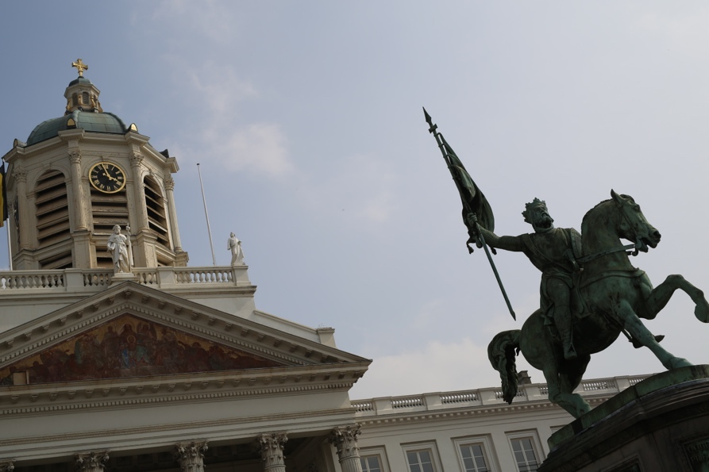 Statue de Godefroid de Bouillon
Au début du 5ème siècle, les Francs envahissent la Belgique et installent pour un temps leur capitale à Tournai. Les villes commencent alors à se développer grâce au commerce. Bruges, notamment, devient une grande capitale du commerce par mer. Les marins partent dans des bateaux pleins de laine et de dentelle. Ils reviennent la tête pleine d’odeurs, d’épices et de couleurs. Les échanges entre l’Occident et l’Orient deviennent de plus en plus fréquents. Mais en 1096, c’est le choc des civilisations, le début des croisades. Godefroy de Bouillon est de la première expédition qui part « libérer Jérusalem » comme on dit dans les manuels scolaires. Les croisés ne ramèneront pas grand-chose de leurs guerres en Orient. Les croisades n’ont pas développé le commerce dans nos régions. Elles ont au contraire appauvri nos terres. Les techniques et la culture orientale arriveront chez nous par d’autres voies plus pacifiques: par des centres de traduction et des bibliothèque de Grèce, d’Italie ou d’Espagne.
A partir du 12ème siècle, le territoire de la future Belgique est le théâtre de nombreuses batailles entre les 2 principales forces militaires et politiques de l’époque. Les guerres entre la France et l’Espagne dessinent peu à peu la frontière actuelle entre la France et la Belgique. Les particularités de la Belgique naissent très certainement durant cette période trouble. Une région déchirée entre plusieurs langues, deux cultures, latine et germanique, qui s’opposent. Rien d’étonnant à retrouver quelques siècles plus tard une petite nation, cœur de l’Europe, où se côtoient 3 langues nationales et de nombreux modes de vie.
Les révolutions
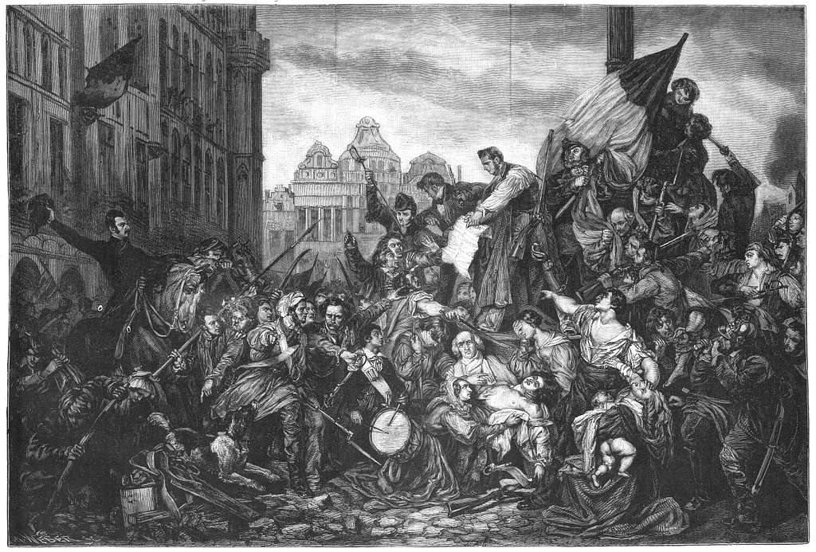
Gravure sur un épisode de la révolution belge de 1830

En 1789, des réformes politiques et religieuses provoquent une révolte. Ce soulèvement est connu sous le nom de «révolution brabançonne». Il donne lieu à une première tentative d’indépendance. Le 11 janvier 1790, des «États-Belgique-Unis» sont proclamés libres. 10 mois plus tard, ce territoire repasse aux mains des Autrichiens. Puis, il redevient français. Pendant la période française (1792-1815), la Wallonie fait sa révolution industrielle. Elle devient une des régions les plus industrialisées d’Europe. Le travail manuel est remplacé par des machines à vapeur.
La technologie est introduite en Belgique par des immigrants anglais ou par l’importation clandestine de machines. A partir de 1800, l’Anglais William Cockerill, installé à Verviers, fournit des machines à l’industrie drapière locale. Dès 1803, les mines de charbon sont exploitées à l’aide de machines à vapeur. En 1810, le Hainaut produit plus d’un million de tonnes de charbon par an. Une partie de l’acier dont les Français ont besoin vient de Liège. En échange, la Belgique bénéficie de l’ensemble des institutions de la Révolution Française; administration plus juste, Code Napoléon, imposition plus égalitaire, justice réformée. La période française prend fin en 1815 avec la défaite de Napoléon à Waterloo. Nos territoires passent alors sous domination hollandaise. Le 25 août 1830, par contagion de la Révolution Française, Bruxelles se soulève. Tout le sud de la future Belgique suit. Le 25 septembre, un gouvernement provisoire est formé. Il élabore une Constitution très progressiste pour l’époque. Le 27 septembre, les troupes hollandaises évacuent le pays. Le 4 Novembre 1830, une conférence diplomatique sur l’avenir de la Belgique s’ouvre à Londres. C’est à partir de ce moment que s’écriront les premières lignes de l’Histoire de la Belgique…
Glossaire
Moyen Age : période de l’histoire de l’Europe, qui va du début du 5e siècle jusqu’à la fin du 15e siècle
L’Occident : l’Europe de l’Ouest et l’Amérique du Nord
L’Orient : Région du monde que l’on appelait ainsi parce qu’elle est à l’est de l’Europe (Occident). Ce sont les pays d’Asie, certains pays d’Afrique de l’Est, l’Egypte …
Révolution : changement véritable et profond

Article-Sept rois des Belges
Auteur : Thierry Verhoeven
1830, année de l’indépendance de la Belgique. Le Congrès national doit décider de la manière dont sera gouverné le nouveau pays. République ou monarchie? A cette époque, la plupart des pays qui entourent la Belgique sont des monarchies: la France, les Pays-Bas, l’Angleterre,… Certains pays ont un roi qui a tous les pouvoirs. D’autres ont un roi qui a des pouvoirs limités. Le Congrès national a choisi cette formule: un roi aux pouvoirs limités règnera sur la Belgique. C’est ce qu’on appelle une monarchie constitutionnelle, où les pouvoirs du roi sont définis par la Constitution. Le roi ne peut agir seul au niveau politique. Les décisions sont prises avec les ministres. Il assure surtout une fonction de symbole et de représentation.

Léopold I, premier roi des Belges
La Belgique doit donc se trouver un roi. Ce sera Léopold de Saxe-Cobourg-Gotha. Il est d’origine allemande, veuf de l’héritière du trône d’Angleterre et remarié à la fille du roi de France. Il est donc le candidat idéal pour maintenir de bonnes relations avec les grandes puissances voisines. Il devient le premier roi de Belgique en 1831 sous le nom de Léopold Ier. Il figure sur le premier timbre de Belgique. C’est aussi lui qui aide à l’ouverture de la première ligne de chemin de fer en Belgique et sur le continent européen.

Léopold II, colonisateur et bâtisseur
Suite au décès de son père, Léopold II monte sur le trône en 1865. A cette époque, il a 30 ans et est marié à l’archiduchesse Marie-Henriette d’Autriche. Ils auront 4 enfants, dont un seul fils qui mourut à l’âge de 10 ans. Dès le début de son règne, Léopold II entreprend d’importants travaux en Belgique, surtout en matière de transports. En 1885, Léopold II devient propriétaire privé du Congo. Il en devient même le roi. Mais les mauvais traitements subis par la population congolaise sont dénoncés par les puissances européennes. De nombreuses manifestations éclatent. Léopold II doit s’expliquer et donne le Congo à la Belgique. Avec l’argent de l’exploitation du Congo, le «roi bâtisseur» fait construire de nombreux monuments. Surtout à Bruxelles: le Cinquantenaire, le Palais de Justice, la Bourse, les serres de Laeken, le bois de la Cambre et l’avenue Louise…

Albert Ier, le chevalier
Léopold II n’avait pas de fils. C’est donc son neveu, Albert, qui lui succède en 1909. Avec son épouse Elisabeth, duchesse de Bavière, Albert a eu 3 enfants: Léopold, futur roi, Charles, futur régent, et Marie-José, future reine d’Italie. En 1914, la guerre éclate. Le roi Albert refuse que les troupes allemandes traversent le territoire belge. L’armée allemande envahit la Belgique peu de temps après. Durant toute la guerre, Albert reste aux côtés de son peuple et encourage son armée. D’où son surnom de «roi chevalier» ou «roi soldat». Dans les années 30, il entreprend quelques travaux, comme la construction du Palais des Beaux-arts à Bruxelles. En 1934, Albert décède à Marche-les-Dames en faisant de l’alpinisme.

Léopold III et la question royale
Alors que la Belgique est encore sous le choc de la mort d’Albert Ier, Léopold III devient roi. Il épouse, en 1926, la princesse Astrid de Suède. Ils ont 3 enfants: Joséphine-Charlotte, future grande-duchesse du Luxembourg, Baudouin, futur Baudouin Ier, et Albert, futur Albert II. En 1935, Astrid perd la vie dans un accident de voiture. Six ans plus tard, le roi se remarie avec Lilian Baels. Lors de la seconde guerre mondiale, Léopold III décide de rester en Belgique, envahie par les Allemands. Il veut capituler. Le gouvernement veut, lui, continuer la guerre et s’oppose au roi. Les ministres se réfugient en France puis en Grande-Bretagne. En 1944, le roi et sa famille sont déportés par les Allemands en Allemagne, puis en Autriche. Le Conseil des Ministres constate «l’impossibilité de régner» du roi et désigne son frère, le prince Charles, comme régent. En 1945, la famille royale est libérée par l’armée américaine. Commence alors la «question royale» : Léopold III doit-il ou non revenir? En 1950, on demande l’avis de la population. Une majorité de Belges votent pour le retour du roi. Mais d’autres protestent violemment, surtout en Wallonie. Le roi Léopold III abdique alors en faveur de son fils, Baudouin.

Baudouin Ier, forte influence
En 1950, Baudouin est nommé Prince Royal. Un an plus tard, à 21 ans, il devient le cinquième roi des Belges. Baudouin Ier ne manquera pas de donner son avis sur de nombreuses choses: la création de la CECA en 1951 et de la CEE six ans plus tard, l’Exposition universelle en 1958, l’indépendance du Congo en 1960, la frontière linguistique en 1962 et la naissance de la Belgique fédérale en 1970. A l’âge de 30 ans, il épouse une noble espagnole, Fabiola. En 1990, le roi Baudouin refuse de signer une loi qui dépénalise l’avortement. Fort catholique, il considère que l’avortement est un péché. Face à cette décision, le Conseil des Ministres constate que le roi est dans «l’impossibilité de régner». Il vote lui-même la loi. Deux jours plus tard, le roi reprend ses fonctions. En 1993, Baudouin Ier meurt d’une crise cardiaque en Espagne. Des dizaines de milliers de Belges viendront lui rendre un dernier hommage.
Albert II et la descendance
Baudouin n’ayant pas d’héritier, c’est son frère Albert qui lui succède. Il devient le sixième roi des Belges. Albert II et sa femme Paola ont trois enfants: Philippe, Astrid et Laurent. C’est Philippe l’aîné qui lui succède et devient le septième roi des Belges. Après lui, sa fille, Elisabeth, pourrait devenir la première reine des Belges. Car depuis 1991, la loi n’interdit plus aux femmes de monter sur le trône de Belgique.
Glossaire
Congrès national : Premier parlement de la Belgique indépendante
République : régime politique dans lequel le chef d’état est un Président
Monarchie : Régime politique dans lequel le chef de l’État est un roi ou une reine.
Symbole : Personne ou chose qui représente bien un sentiment, une idée, qui sert d’exemple
Capituler : arrêter de se battre et se rendre à l’ennemi
Régent : un régent est une personne qui assume la responsabilité politique en l’absence du roi ou le temps qu’il soit majeur.
Abdiquer : renoncer au trône, à sa fonction de roi ou reine.
Dépénaliser : rendre légal une chose
Hommage : geste de respect

Sept Rois des Belges – Exercice

Exercice. Retrouvez l’ordre des paragraphes et placez les titres au bon endroit. (Attention, il n’y a pas de titre à chaque paragraphe !)

- Léopold III et la question royale

- Albert Ier, le chevalier

- Albert II et la descendance

- Baudouin Ier, forte influence

- Léopold I, premier roi des Belges

TEXTE
Avant Philippe, il y a eu six rois en Belgique. Des rois aux pouvoirs limités mais qui ont marqué l’histoire de la Belgique, chacun à leur manière. Portraits.

N° |  | Titre :
1830, année de l’indépendance de la Belgique. Les dirigeants doit décider de la manière dont sera gouverné le nouveau pays. République ou monarchie? A cette époque, la plupart des pays qui entourent la Belgique sont des monarchies: la France, les Pays-Bas, l’Angleterre,... Certains pays ont un roi qui a tous les pouvoirs. D’autres ont un roi qui a des pouvoirs limités. Le Congrès national a choisi cette formule: un roi aux pouvoirs limités règnera sur la Belgique. C’est ce qu’on appelle une monarchie constitutionnelle, où les pouvoirs du roi sont définis par la Constitution. Le roi ne peut agir seul au niveau politique. Les décisions sont prises avec les ministres. Il assure surtout une fonction de symbole et de représentation.

N° |  | Titre :
Alors que la Belgique est encore sous le choc de la mort d’Albert Ier, Léopold III devient roi. Il épouse, en 1926, la princesse Astrid de Suède. Ils ont 3 enfants: Joséphine-Charlotte, future grande-duchesse du Luxembourg, Baudouin, futur Baudouin Ier, et Albert, futur Albert II. En 1935, Astrid perd la vie dans un accident de voiture. Six ans plus tard, le roi se remarie. Lors de la seconde guerre mondiale, Léopold III décide de rester en Belgique, envahie par les Allemands. Il veut capituler. Le gouvernement veut, lui, continuer la guerre et s’oppose au roi. Les ministres se réfugient en France puis en Grande-Bretagne. En 1944, le roi et sa famille sont déportés par les Allemands en Allemagne, puis en Autriche. Le Conseil des Ministres constate «l’impossibilité de régner» du roi et désigne son frère, le prince Charles, comme régent. En 1945, la famille royale est libérée par l’armée américaine. Commence alors la «question royale» : Léopold III doit-il ou non revenir? En 1950, on demande l’avis de la population. Une majorité de Belges votent pour le retour du roi. Mais d’autres protestent violemment, surtout en Wallonie. Le roi Léopold III abdique alors en faveur de son fils, Baudouin.
N° |  | Titre :
Baudouin n’ayant pas d’héritier, c’est son frère Albert qui lui succède. Il devient le sixième et actuel roi des Belges. Albert II et sa femme Paola ont trois enfants: Philippe, Astrid et Laurent. L’héritier du trône est le Prince Philippe. Sa fille, Elisabeth, pourrait devenir la première reine des Belges. Car depuis 1991, la loi n’interdit plus aux femmes de monter sur le trône de Belgique.

N° |  | Titre :
En 1950, Baudouin est nommé Prince Royal. Un an plus tard, à 21 ans, il devient le cinquième roi des Belges. Baudouin Ier ne manquera pas de donner son avis sur de nombreuses choses: l’indépendance du Congo en 1960, la frontière linguistique en 1962 et la naissance de la Belgique fédérale en 1970. A l’âge de 30 ans, il épouse une noble espagnole, Fabiola. En 1990, le roi Baudouin refuse de signer une loi qui dépénalise l’avortement. Fort catholique, il considère que l’avortement est un péché. Face à cette décision, le Conseil des Ministres constate que le roi est dans «l’impossibilité de régner». Il vote lui-même la loi. Deux jours plus tard, le roi reprend ses fonctions. En 1993, Baudouin Ier meurt d’une crise cardiaque en Espagne. Des dizaines de milliers de Belges viendront lui rendre un dernier hommage.

N° | Titre :
La Belgique doit donc se trouver un roi. Ce sera Léopold de Saxe-Cobourg-Gotha. Il est d’origine allemande, veuf de l’héritière du trône d’Angleterre et remarié à la fille du roi de France. Il est donc le candidat idéal pour maintenir de bonnes relations avec les grandes puissances voisines. Il devient le premier roi de Belgique en 1831 sous le nom de Léopold Ier. Il figure sur le premier timbre de Belgique. C’est aussi lui qui aide à l’ouverture de la première ligne de chemin de fer en Belgique et sur le continent européen.

N° | Titre :
Léopold II n’avait pas de fils. C’est donc son neveu, Albert, qui lui succède en 1909. Avec son épouse Elisabeth, duchesse de Bavière, Albert a eu 3 enfants: Léopold, futur roi, Charles, futur régent, et Marie-José, future reine d’Italie. En 1914, la guerre éclate. Le roi Albert refuse que les troupes allemandes traversent le territoire belge. L’armée allemande envahit la Belgique peu de temps après. Durant toute la guerre, Albert reste aux côtés de son peuple et encourage son armée. D’où son surnom de «roi chevalier» ou «roi soldat». Dans les années 30, il entreprend quelques travaux, comme la construction du Palais des Beaux-arts à Bruxelles. En 1934, Albert décède à Marche-les-Dames en faisant de l’alpinisme.

N° | Titre :
Suite au décès de son père, Léopold II monte sur le trône en 1865. A cette époque, il a 30 ans et est marié à l’archiduchesse Marie-Henriette d’Autriche. Ils auront 4 enfants, dont un seul fils qui mourut à l’âge de 10 ans. Dès le début de son règne, Léopold II entreprend d’importants travaux en Belgique, surtout en matière de transports. En 1885, Léopold II devient propriétaire privé du Congo. Il en devient même le roi. Mais les mauvais traitements subis par la population congolaise sont dénoncés par les puissances européennes. De nombreuses manifestations éclatent. Léopold II doit s’expliquer et donne le Congo à la Belgique. Avec l’argent de l’exploitation du Congo, le «roi bâtisseur» fait construire de nombreux monuments. Surtout à Bruxelles: le Cinquantenaire, le Palais de Justice, la Bourse, les serres de Laeken, le bois de la Cambre et l’avenue Louise...

Correction : voir article Sept Rois des Belges

Troisième partie
Un peu de structure

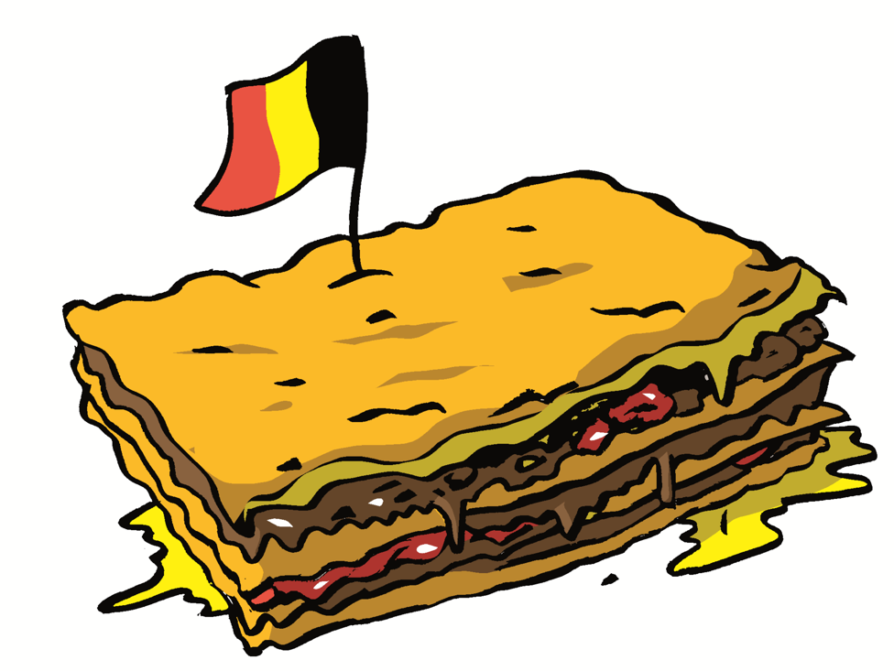

Les voisins de la Belgique

Vidéo : « Bienvenue en Belgique »

Visionner la vidéo sur le site du DISCRI : Chapitre 1 (0 – 23 secondes). Voir la vidéo

Transcription

Chaque année, des milliers de personnes venant de partout dans le monde s’installent en Belgique. Bruxelles est la capitale. Les autres grandes villes sont Anvers, Gand, Liège et Charleroi. Au Nord, c’est la Flandre, au centre, c’est la région de Bruxelles capitale, au Sud, c’est la Wallonie. La capitale wallonne est Namur.

Les voisins de la Belgique - Exercice

Noter le nom des pays

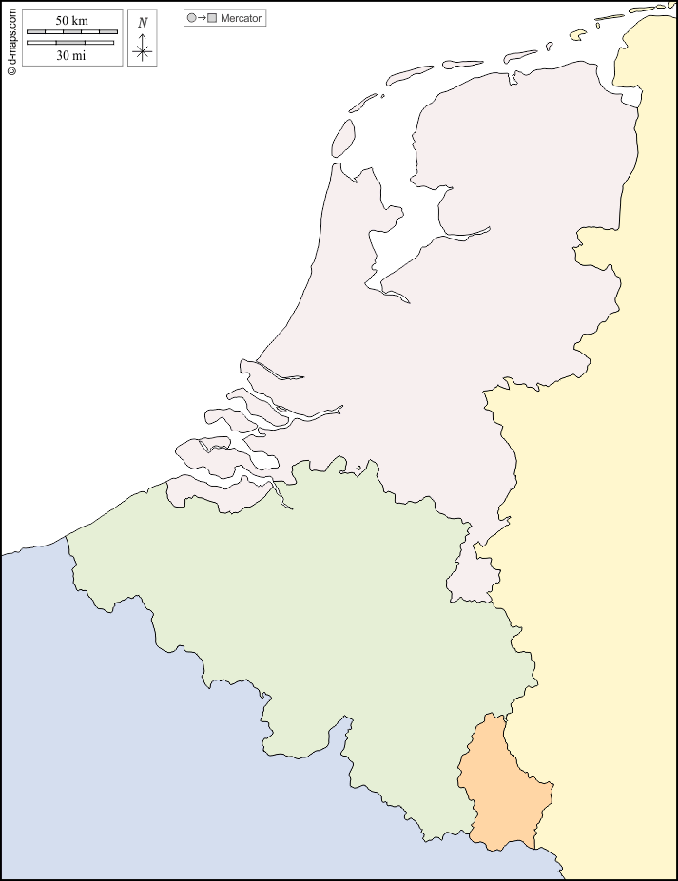

Les voisins de la Belgique - Corrigé

Notez le nom des pays

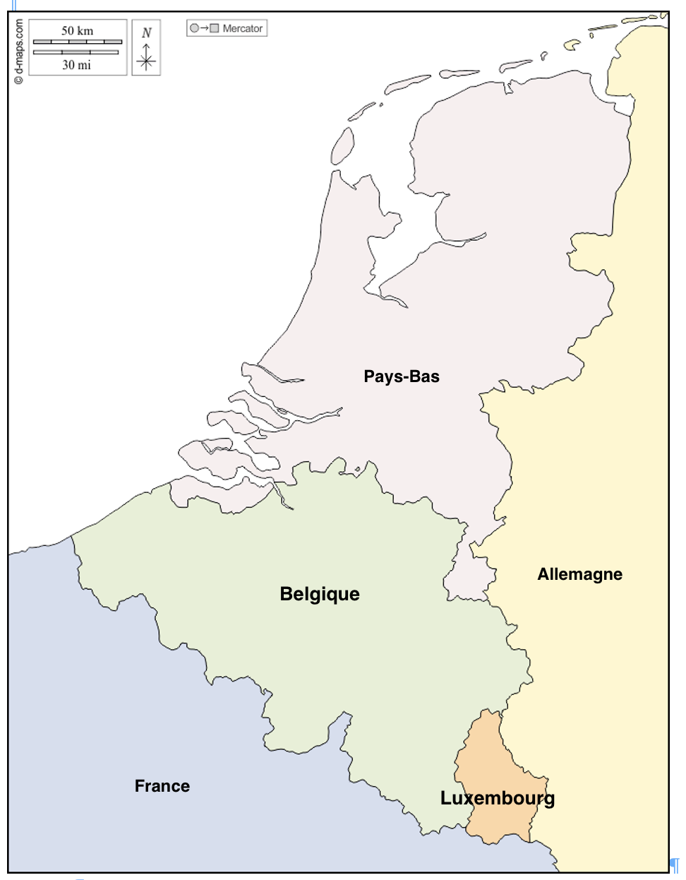

La Belgique, ses Régions et ses Communautés

- La Belgique
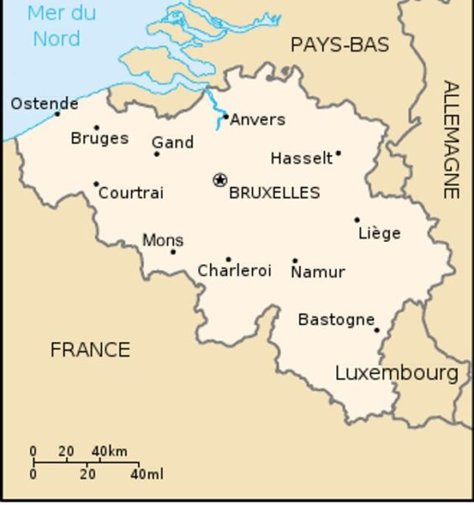

- Les 3 Régions
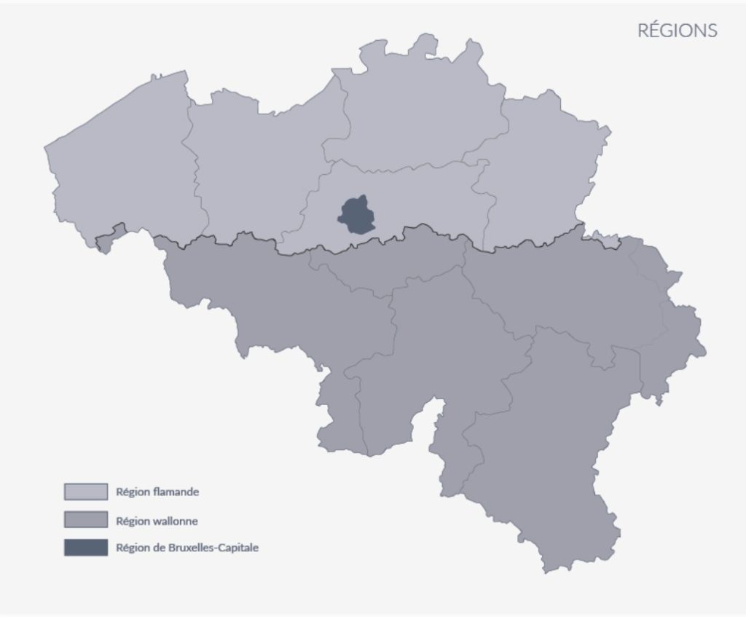

- Les 3 Communautés

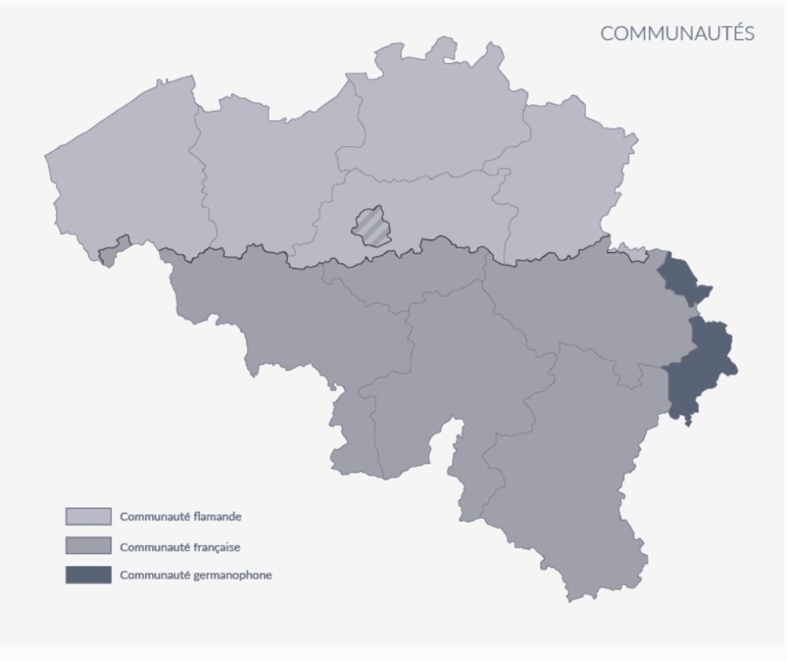

Cartes muettes-Exercices : les Régions, les Communautés

- Les Régions
Notez le nom des régions sur la carte
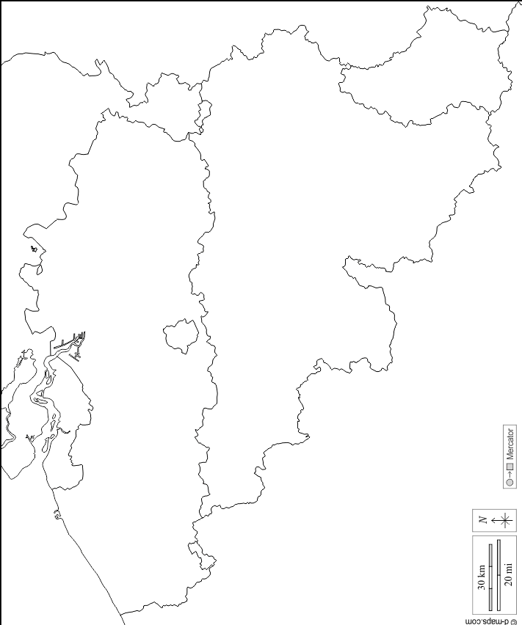

- Les Communautés
Notez le noms des communauté sur la carte
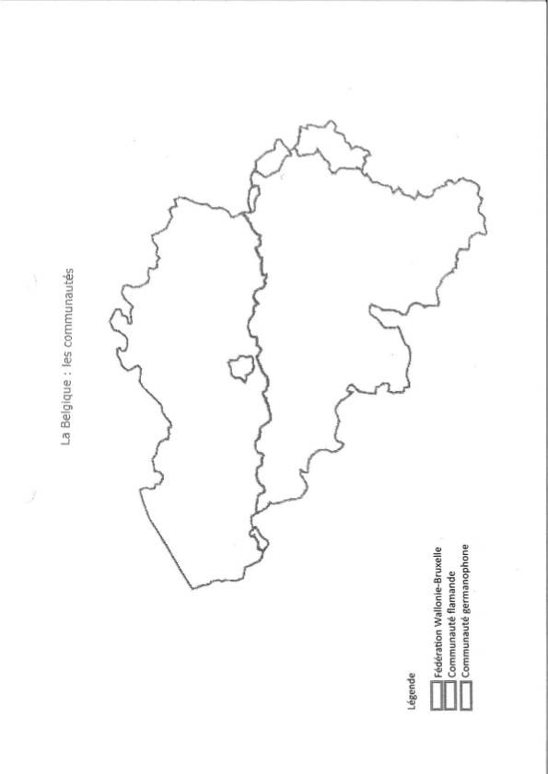

Cartes muettes : les Régions, les Communautés - Corrigé

Les Régions

Les Communautés

Infographie-Population en Belgique

Population totale en Belgique au 1er janvier 2022 : 11 521 238

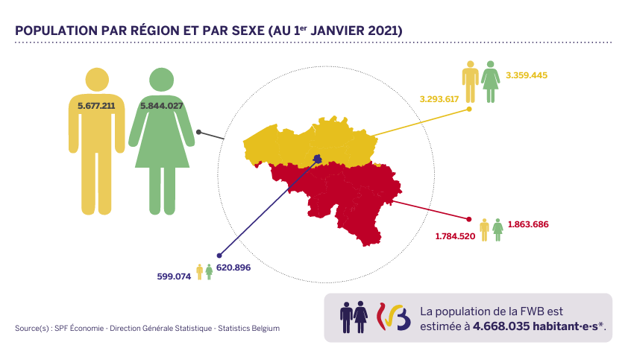

Un Etat fédéral

Vidéo « Un Etat fédéral »
Visionnez la vidéo sur le site du DISCRI : Chapitre 4 Voir la vidéo

Transcription

La Belgique est aujourd’hui un Etat fédéral.

La Belgique est composée de sept niveaux de pouvoir.

Prenons les cinq principaux, à savoir, un niveau fédéral qui assure l’unité nationale, trois régions, trois communautés, dix provinces et 589 communes.

L’Etat fédéral s’occupe des matières telles que les affaires étrangères, la défense nationale, la justice, l’immigration, les relations avec l’Union européenne.

Les trois régions ont chacune leur parlement et leur gouvernement. Elles disposent d’une large autonomie en matière d’économie, d’emploi, d’aménagement du territoire, d’agriculture, de travaux publics, de logement, d’intégration des personnes étrangères, de politique familiale.

La Belgique est aussi organisée en trois communautés définies à partir des trois langues nationales, néerlandais, français, allemand. Les communautés s’occupent des matières telles que l’enseignement ou la culture.

La Belgique est une monarchie de droit constitutionnel, le Roi règne mais ne gouverne pas. La constitution garantit les droits fondamentaux des citoyens. C’est le gouvernement qui gère les affaires du pays.

En tant qu’Etat démocratique, la Belgique garantit le principe de séparation des pouvoirs, à savoir, le pouvoir législatif fait les lois dans des assemblées de représentants élus par le peuple. Le pouvoir exécutif gouverne et prend des décisions sans toucher aux lois, il est confié à des ministres sous l’autorité d’un Premier Ministre. Le pouvoir judiciaire est exercé par des magistrats indépendants.

Un Etat fédéral- Exercice

Visionnez la courte vidéo et complètez le document.

La Belgique est aujourd’hui un Etat …………………………………….

Prenons les cinq principaux pouvoirs, à savoir,

- Un niveau fédéral qui assure l’unité du nationale
- 3 …………………………………….
- 3 …………………………………….
- 10 …………………………………….
- 589 …………………………………….

L’Etat fédéral s’occupe des matières telles que

- …………………………………….
- …………………………………….
- …………………………………….
- …………………………………….
- …………………………………….

Les trois régions ont chacune leur propre parlement et gouvernement. Elles disposent d’une large autonomie en matière de

- …………………………………….
- …………………………………….
- …………………………………….
- …………………………………….
- …………………………………….
- …………………………………….

La Belgique est aussi organisée en trois communautés définies à partir de trois langues nationales : le néerlandais, le français et l’allemand. Les communautés s’occupent des matières telle que :

- …………………………………….
- …………………………………….

Un Etat Fédéral - Corrigé

Visionne la courte vidéo et complète le document.

La Belgique est aujourd’hui un Etat fédéral

Prenons les cinq principaux pouvoirs, à savoir,

- Un niveau fédéral qui assure l’unité du nationale
- Trois communautés
- Trois régions
- Dix provinces
- 589 communes

L’Etat fédéral s’occupe des matières telles que

- Les affaires étrangères
- La défense nationale (l’armée)
- La justice
- L’immigration
- Les relations avec l’Union Européennes

Les trois régions ont chacune leur propre parlement et gouvernement. Elles disposent d’une large autonomie en matière de

- Economie
- Emploi
- Aménagement du territoire
- Agriculture
- Intégration des personnes étrangères
- Politique familiale (allocations)

La Belgique est aussi organisée en trois communautés définies à partir de trois langues nationales : le néerlandais, le français et l’allemand. Les communautés s’occupent des matières telle que :

- L’enseignement
- La culture

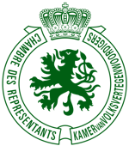Article- Belgique, les 3 pouvoirs

En Belgique, comme dans la plupart des démocraties, il y a 3 pouvoirs pour diriger l’Etat. Ces 3 pouvoirs sont indépendants les uns des autres. La Belgique est divisée en régions et en communautés qui ont aussi leur parlement et leur gouvernement. Nous ne parlons ici que de l’Etat fédéral belge, c’est-à-dire l’Etat qui a le pouvoir sur toute la Belgique.
Le pouvoir législatif
C’est le pouvoir qui propose et vote les lois. En Belgique, ce sont les députés qui discutent et votent les lois. Les députés sont élus par les Belges qui ont plus de 18 ans. Il y a 150 députés qui se réunissent dans la Chambre des représentants. Il y a aussi 60 sénateurs, réunis dans le Sénat, mais ils ne sont plus élus par la population et ils ne doivent discuter et voter que certaines lois.
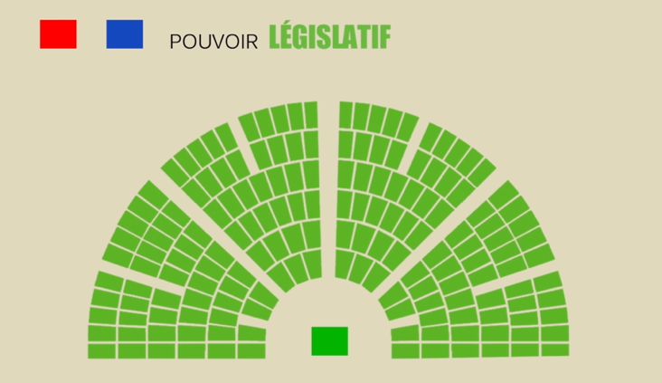

Le pouvoir exécutif
C’est le pouvoir qui exécute les lois. Autrement dit, c’est le pouvoir qui fait en sorte que les lois soient appliquées sur le terrain. En Belgique, c’est le gouvernement donc les ministres qui sont le pouvoir exécutif. Il y a au maximum 15 ministres.
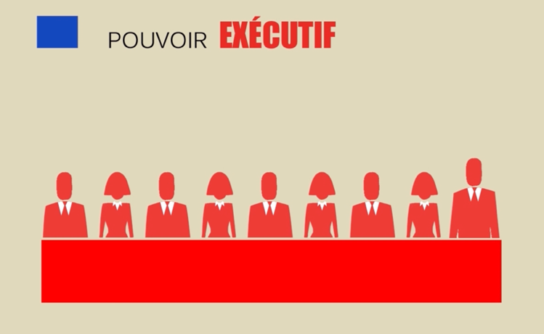

Le pouvoir judiciaire
C’est le pouvoir qui juge si les lois sont bien respectées. Ce sont les juges des tribunaux et des cours de justice.
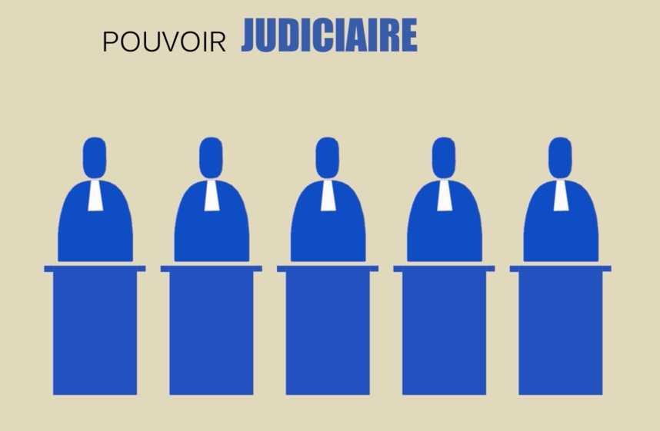
Le roi
En Belgique, le roi joue un rôle dans le pouvoir législatif et exécutif.
Il signe les lois. En réalité, le roi est obligé de signer les lois qui ont été votées par le parlement.
Il nomme officiellement les ministres. En réalité, ce sont les présidents des partis politiques qui choisissent les ministres, le roi est obligé d’approuver le choix des présidents des partis.
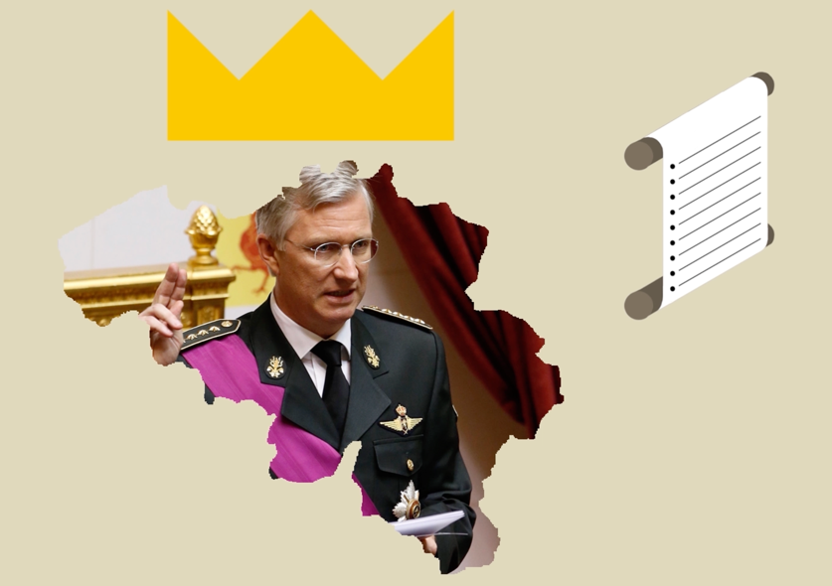

Article-Promulguer une loi
- L’Etat belge : composition

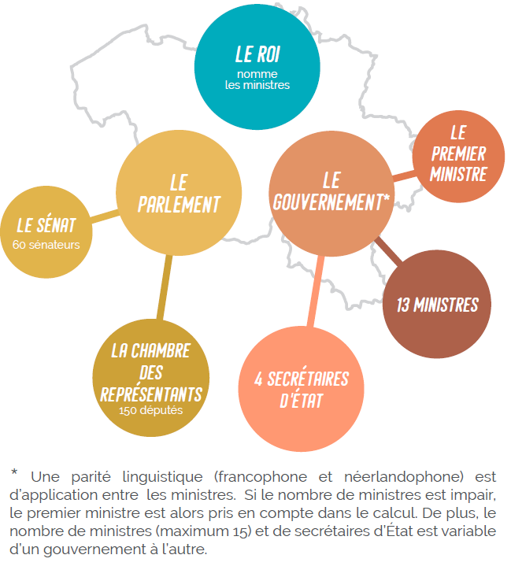
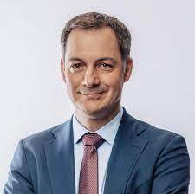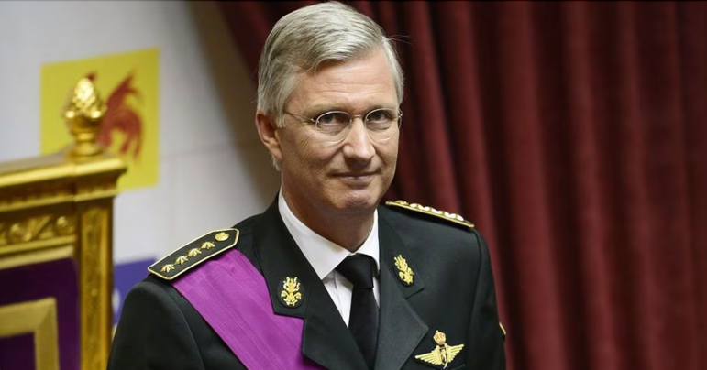
Alexander DeCroo, Philippe 1er
Premier Ministre Roi des Belges

- Comment promulgue-t-on une loi ?

Les ministres
(Gouvernement)
Les parlementaires
(Sénat + Chambre)

« Nul n’est censé ignorer la loi »
Population
Administration
SEANCE PLENIERE

Le rapporteur présente le rapport
On discute
On amende
On passe au vote final
La loi est publiée au

MONITEUR BELGE
GOUVERNEMENT et le ROI
Le Roi signe la loi

Présidence du Parlement
PROJET de loi
COMMISSIONS
On désigne un rapporteur
On discute
On amende
On vote
On adopte
On adopte

PROPOSITION de loi

Promulguer une loi - Exercice

Remettez dans l’ordre les étapes de la promulgation d’une loi

Ordre
Une Commission est constituée

Le texte est soumis en séance plénière

La majorité est d’accord, le texte de loi est signé par le Roi

La Commission choisit un rapporteur

Le texte de loi est publié au Moniteur

Tout le monde doit connaître la loi.

Le texte est envoyé au président du Parlement

En séance plénière, le rapporteur présente le texte

Les parlementaires ou les ministres propose une loi

En Commission, on discute, on amende, on vote et on adopte le texte

En séance plénière, on discute, on amende, on vote (2fois)

Promulguer une loi - Corrigé

Remettez dans l’ordre les étapes de la promulgation d’une loi

 | Ordre
Une Commission est constituée | 3
Le texte est soumis en séance plénière | 6
La majorité est d’accord, le texte de loi est signé par le Roi | 9
La Commission choisit un rapporteur | 4
Le texte de loi est publié au Moniteur | 10
Tout le monde doit connaître la loi. | 11
Le texte est envoyé au président du Parlement | 2
En séance plénière, le rapporteur présente le texte | 7
Les parlementaires ou les ministres propose une loi | 1
En Commission, on discute, on amende, on vote et on adopte le texte | 5
En séance plénière, on discute, on amende, on vote (2 fois) | 8

Le non-dit

Dans la réalité, les lois adoptées sont souvent les lois présentées par le gouvernement. Voici un exemple :
En 2022-2023 :
- Les députés ont déposé 193 propositions de loi, 35 ont été adoptées.
- Le gouvernement a déposé 202 projets de loi, 192 ont été adoptés.
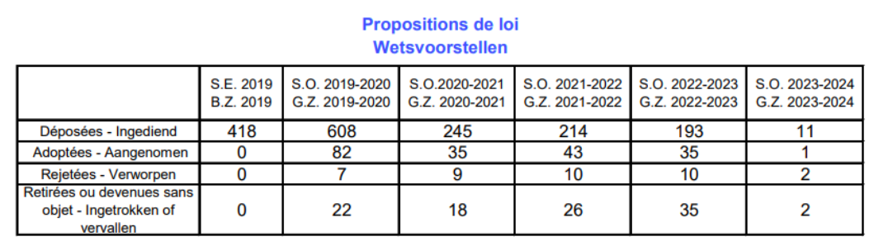

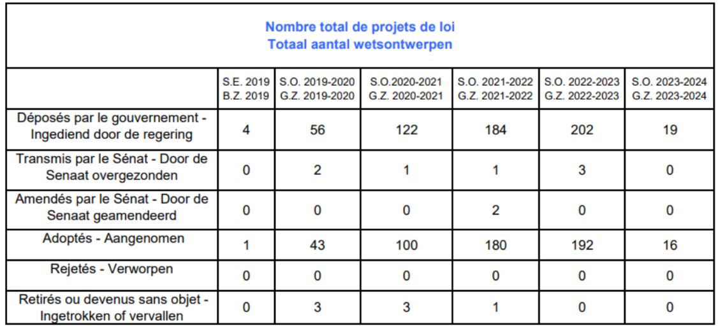

Il ne faut quand même pas oublier que les députés ont quand même toujours un rôle important de contrôle et de vote puisqu’ils votent les projets présentés par le gouvernement. Mais, mais, mais, il faut aussi être vigilant.

Caroline Sägesser (directrice du CRISP): « De manière générale, les parlements ont perdu de leur pouvoir sur le plan législatif ces dernières années car, les gouvernements étant des coalitions de plus en plus larges, il faut bétonner le contenu des accords très tôt, ce qui laisse peu de marge de manoeuvre aux parlementaires pour rejeter ou amender les textes proposés. »

Le Vif, 13 juillet 2023

